CIFP César Manrique.
Programación 1º de Desarrollo de Aplicaciones Web
Profesor: José David Díaz Díaz

Actividades extras de la Unidad 3: Bucles

Juan Carlos Francisco Mesa

Esta obra está licenciada bajo la Licencia Creative Commons Atribución 4.0 Internacional. Para ver una copia de esta licencia, visite http://creativecommons.org/licenses/by/4.0/ o envíe una carta a Creative Commons, PO Box 1866, Mountain View, CA 94042, USA.

Índice
Actividades 1
Desarrollo 2

Actividades de comprobación. 2
3.1. Un bucle do-while se ejecutará, como mínimo: 2
3.2. El uso de llaves para encerrar el bloque de instrucciones de un bucle: 2
3.3. La instrucción que permite detener completamente las iteraciones de un bucle es: 2
3.4. La instrucción que permite detener la iteración actual de un bucle, continuando con la siguiente, si procede, es: 2
3.5. De un bucle do-while , cuya condición depende de una serie de variables que en el
bloque de instrucciones no se modifican , se puede afirmar : 3
3.6 . ¿ Cuántas veces se ejecutará el bloque de instrucciones del bucle más interno en el siguiente fragmento de código ? 3
3.7. Analiza el siguiente código y busca qué valores de a y b implican un menor número
de iteraciones: 3
3.8. En cada iteración, el incremento de un bucle for se ejecuta : 4
3.9. Una variable que se declara dentro de su bloque de instrucciones solo se
podrá utilizar : 4
3.10. En un bucle for, la inicialización, condición e incremento son : 4

Actividades de Aplicación. 5
3.13. Escribe un programa que incremente la hora de un reloj. 5

3.14. Realiza un programa que nos pida un número n, y nos diga cuántos números
hay entre 1 y n que sean primos. 7
3.16. Solicita al usuario un número n y dibuja un triángulo de base y altura n, de la forma (para n igual a 4 ) : 8
3.17. Para dos números dados, a y b, es posible buscar el máximo común divisor
(el número más grande que divide a ambos) mediante un algoritmo ineficiente pero
sencillo: desde el menor de a y b, ir buscando, de forma decreciente, el primer número
que divide a ambos simultáneamente. 10
3.19. Calcula la raíz cuadrada de un número natural mediante aproximaciones. En el
caso de que no sea exacta, muestra el resto. Por ejemplo, para calcular la raíz cuadrada
de 23, probamos 1² = 1 , 2² = 4 , 3² = 9 , 4² = 16 , 5² = 25 ( nos pasamos ), resultando 4
la raíz cuadrada de 23 con un resto ( 23 – 16 ) de 7. 12
3.20. Escribe un programa que solicite al usuario las distintas cantidades de dinero de
las que dispone. Por ejemplo: la cantidad de dinero que tiene en el banco, en una hucha,
en un cajón y en los bolsillos. La aplicación mostrará la suma total de dinero de la que dispone el usuario. La manera de especificar que no se desea introducir más cantidades
es mediante el cero. 14

Actividades

Se completan las actividades de programación restantes que no estaban contempladas en las tareas del tema 3.
Estas actividades son: 3.11, 3.12, 3.15 y 3.18.

3.12 . Modifica la Actividad de aplicación 3.11 para que el usuario pueda introducir un número en binario y el programa muestre su conversión a decimal .
Añadir nota

3.15 . Diseña una aplicación que dibuje el triángulo de Pascal , para n filas . Numerando las filas y elementos desde 0 , la fórmula para obtener el m - ésimo elemento de la n - ésima fila es : n ! Eſn , m ) m ! ( n – m ) ! Donde n ! es el factorial de n . Un ejemplo de triángulo de Pascal con 5 filas ( n = 4 ) es : 1 1 1 1 2 1 1 3 3 1 1 4 6 4 1
Añadir nota

3.18 . De forma similar a la Actividad de aplicación 3.17 , implementa un algoritmo que calcule el mínimo común múltiplo de dos números dados .
Añadir nota

Desarrollo

Actividades de Aplicación.

3.11. Realiza un programa que convierta un número decimal en su representación binaria.
Hay que tener en cuenta que desconocemos cuántas cifras tiene el número que introduce el usuario. Por simplicidad, iremos mostrando el número binario con un dígito por línea.

Volver al índice

3.14. Realiza un programa que nos pida un número n, y nos diga cuántos números hay entre 1 y n que sean primos.
Un número primo es aquel que solo es divisible por 1 y por él mismo . Veamos un ejemplo para n = 8 :
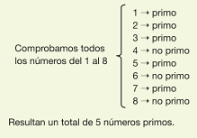
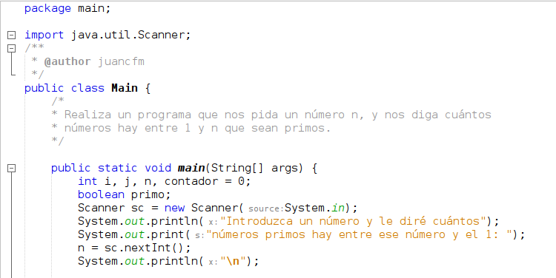
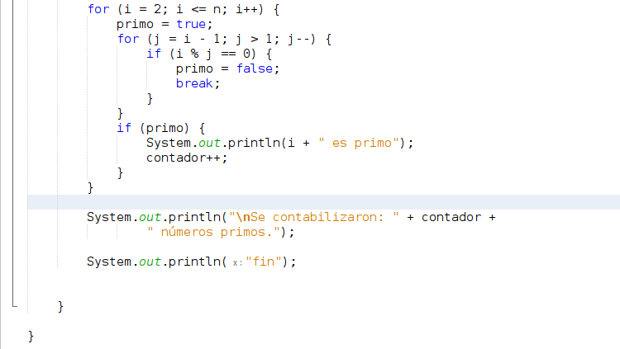

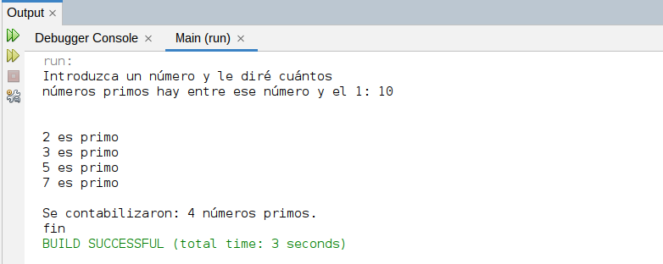
Volver al índice

3.16. Solicita al usuario un número n y dibuja un triángulo de base y altura n, de la forma (para n igual a 4 ) :

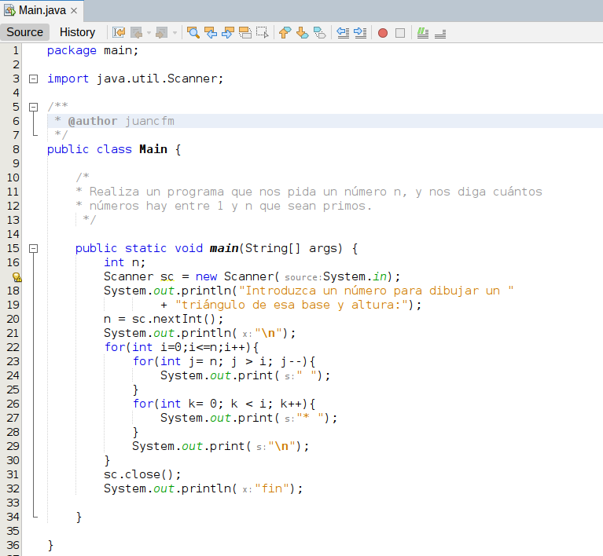
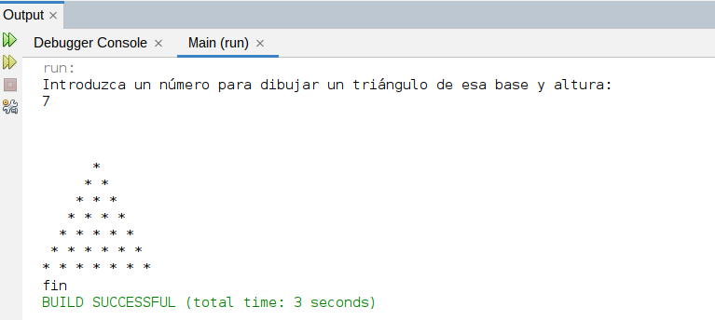
Volver al índice

3.17. Para dos números dados, a y b, es posible buscar el máximo común divisor (el número más grande que divide a ambos) mediante un algoritmo ineficiente pero sencillo: desde el menor de a y b, ir buscando, de forma decreciente, el primer número que divide a ambos simultáneamente.
Realiza un programa que calcule el máximo común divisor de dos números.
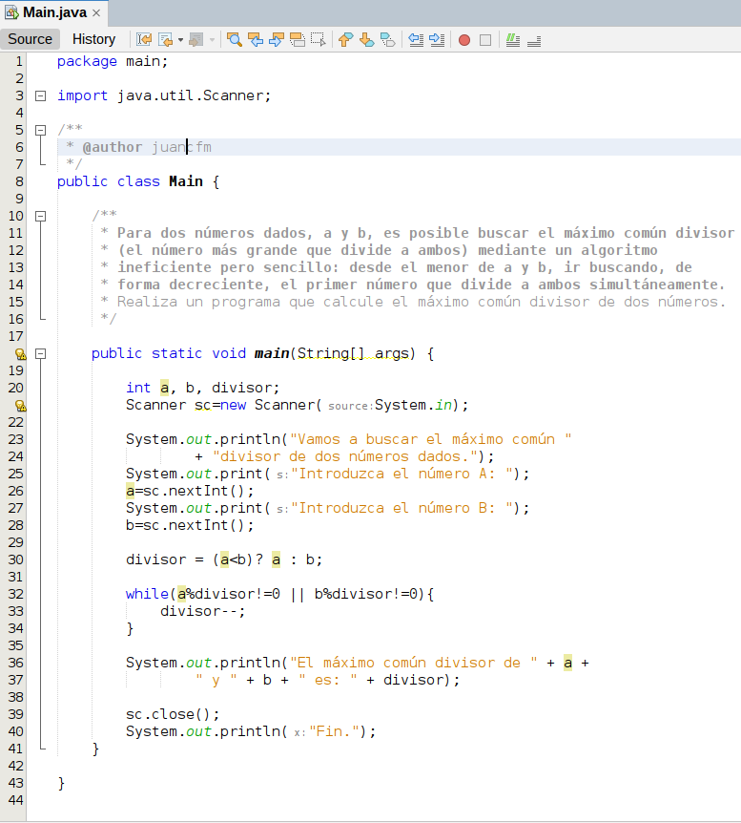

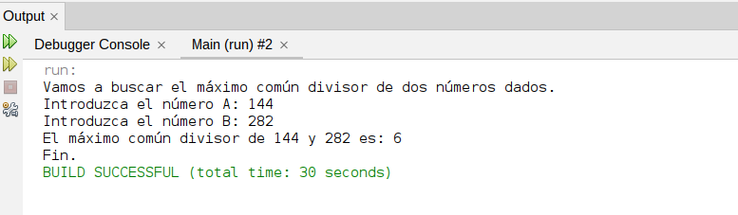
Volver al índice

3.19. Calcula la raíz cuadrada de un número natural mediante aproximaciones. En el caso de que no sea exacta, muestra el resto. Por ejemplo, para calcular la raíz cuadrada de 23, probamos 1² = 1 , 2² = 4 , 3² = 9 , 4² = 16 , 5² = 25 ( nos pasamos ), resultando 4 la raíz cuadrada de 23 con un resto ( 23 – 16 ) de 7.
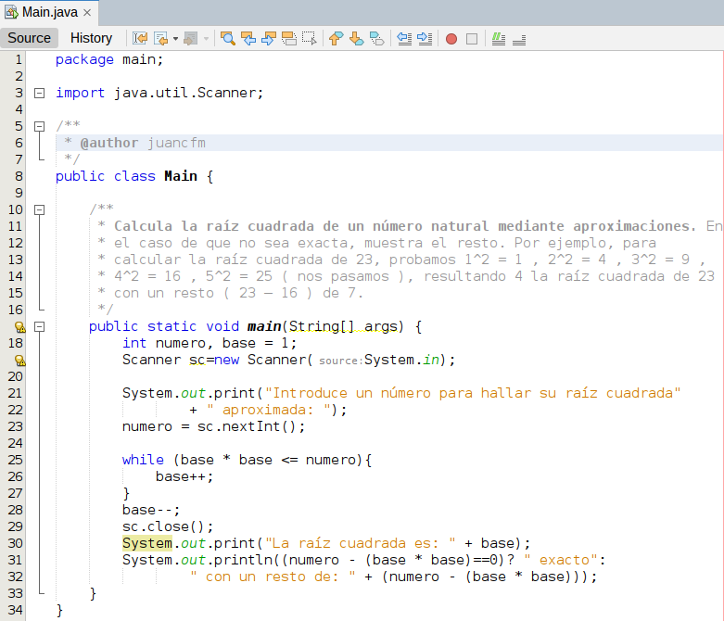

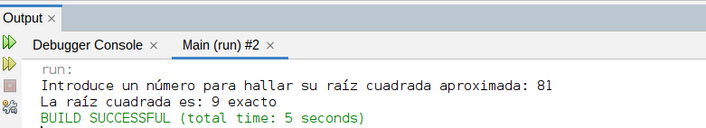

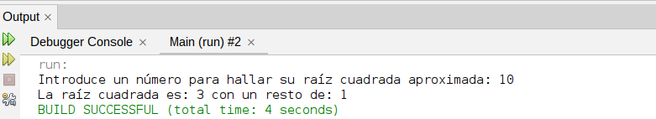
Volver al índice

3.20. Escribe un programa que solicite al usuario las distintas cantidades de dinero de las que dispone. Por ejemplo: la cantidad de dinero que tiene en el banco, en una hucha, en un cajón y en los bolsillos. La aplicación mostrará la suma total de dinero de la que dispone el usuario. La manera de especificar que no se desea introducir más cantidades es mediante el cero.
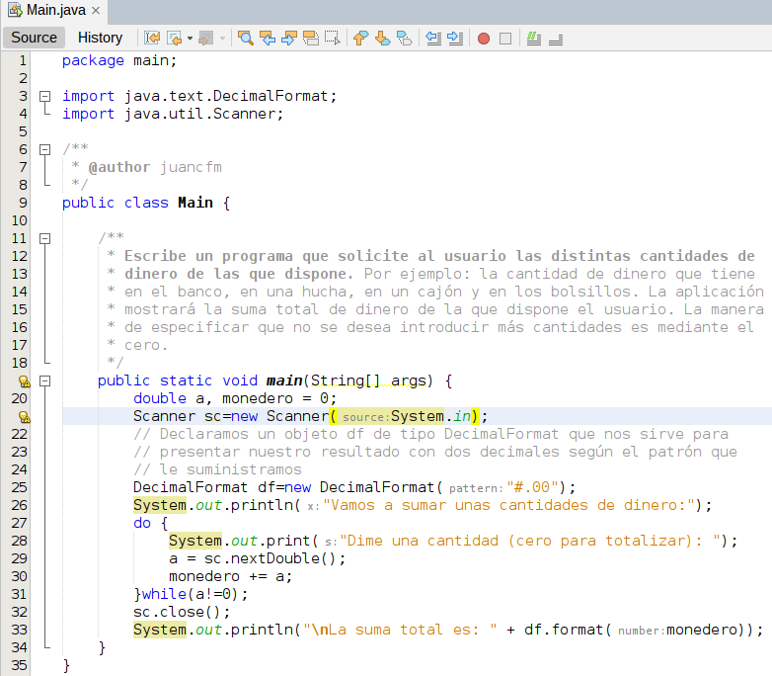
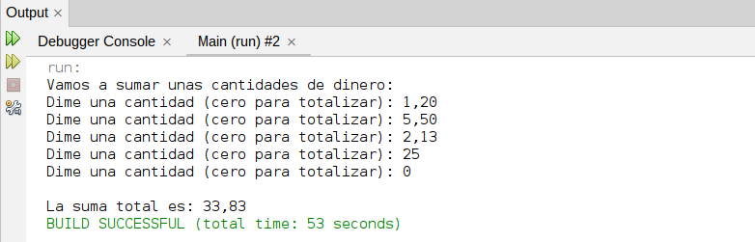
Volver al índice

